项目部质量管理体系
第一章 工程管理目标
1、工程质量：严格执行国家有关现行质量标准，合格；
2、安全无重伤、死亡事故，轻伤小于4‰；
3、环境管理：扬尘、噪声达标，有害固体、液体达标排放；
4、施工工期：保证工程总进度达到合同要求。
第二章 质量管理体系
项目部质量管理体系图如下
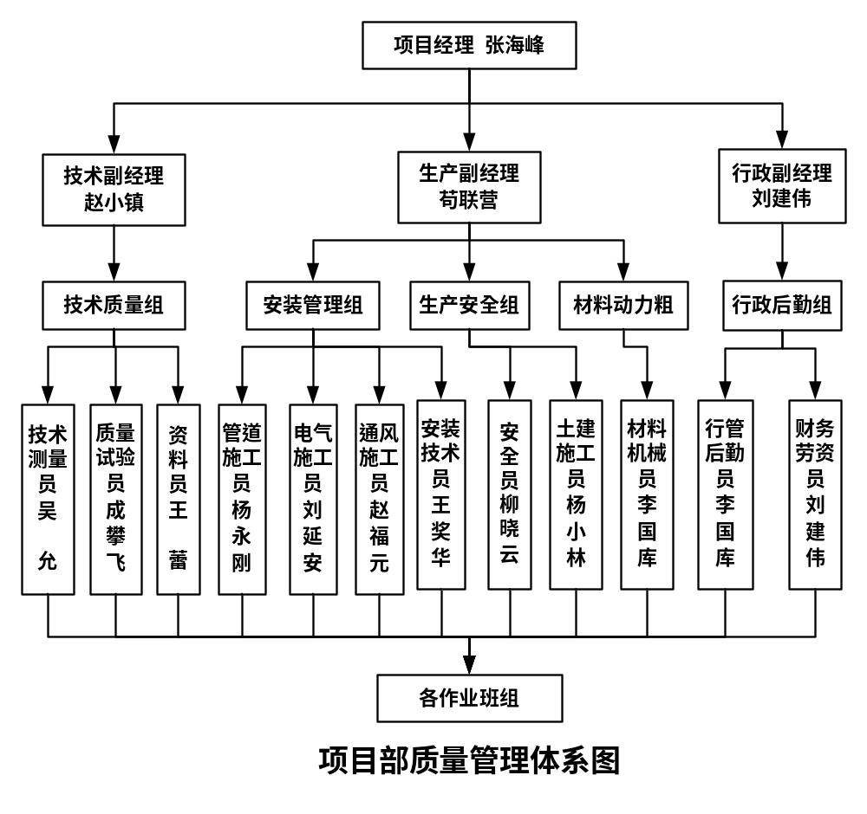
第三章 项目班子成员岗位职责
一、项目经理岗位职责
1、负责工程项目全过程管理，贯彻执行国家和地方有关的法律法规及公司各项规章制度。
2、对工程质量、环保、安全、工期、文明施工管理负全面领导责任。是项目管理的第一责任人。
3、负责项目部的组织机构设置、资源配备，明确管理人员的职责和权限。
4、批准项目施工方案、施工计划、物资采购计划和机械设备租赁计划。
5、负责项目经理部合同管理。组织物资采购、劳务、机械租赁及专业分包的调查、评价，签定工程项目物资采购合同、劳务供方、机械租赁供方承包合同。
6、负责与建设、监理单位及有关方的联络、沟通工作。
二、生产副经理岗位职责
1、对项目经理部的施工过程负组织、执行管理责任。
2、负责工程项目施工现场安全管理、材料动力设备管理、文明工地管理。
3、负责制定、审查工程项目的资源管理计划、施工计划、物资采购计划。
4、组织实施工程施工方案、环境和安全管理方案。落实安全措施，消除事故隐患。
5、组织职工入场教育培训，进行重要环境因素、重大危险源辨识与风险评价结果的交底。
6、分管生产安全组、材料动力组。
三、项目技术副岗位职责
1、对项目经理部的施工技术负责组织、执行管理责任。
2、负责项目经理部内部及外部技术活动的组织与沟通、协调。
3、参与图纸会审和技术交底的组织工作，并负责设计变更的复核确认。
4、负责施工组织设计/施工方案的编制审定，负责解决施工中的技术问题。
5、负责测量、检验、试验管理工作。
6、负责工程项目竣工技术资料审定工作。
7、分管技术质量组。
四、行政副经理岗位职责
1、负责项目经理部治安保卫、消防、项目部的行政后勤管理工作。
2、负责组织本项目治安案件、突发性公共卫生事件、消防和人身伤害事故、事件应急计划/预案制定和实施检查。
3、负责组织员工宿舍环境卫生、安全检查工作。
4、加强现场劳动纪律管理，组织项目管理人员考勤和绩效考核。
5、负责施工现场环境卫生、污染物排放、临时用水用电、资源及能源消耗的管理工作。
6、负责员工办公、生活、食堂的设施管理工作，预防食物中毒。
7、负责现场文化建设及标识标志管理工作，活跃职工文化生活
第四章 项目职能部门职责
一、生产安全组职责
1、实施施工过程控制及文明施工管理。编制项目部的月、周作业计划，提出材料需用计划。
2、工程项目的环境因素识别、评价，确定重要环境因素及其影响控制措施。
3、制定环境事故、事件的应急方案，并做好应急准备与响应。
4、负责现场污染物排放的管理。负责项目部的施工过程安全管理。
5、监督项目经理部安全技术措施的实施，负责特种作业人员资格管理；
6、监督、检查文明施工安全工作和施工过程安全控制、环境保护工作，制止项目部不安全行为的发生。
7、对项目的危险源辨识及风险评价，确定重大危险源及其风险控制措施。
8、负责项目经理部管理人员入场教育的组织工作，参与职业健康安全管理方案及各项安全施工技术（措施）。
二、技术质量组职责
1、负责管理体系文件、工程技术文件的管理。
2、负责进货及施工过程的检验、试验的管理，对工程质量实施监督检查工作。
3、负责施工过程中班组自检、互检、工序交接的管理。组织不合格品评审、处置及纠正和预防措施的实施、验证。
4、负责施工组织设计、专项施工方案的编制、技术措施的制定，解决施工中的技术问题。
5、负责检验、测量和试验器具的校验、鉴定、台账管理工作。
6、负责工程项目测量定位放线工作。
7、负责工程项目技术资料与质量记录的收集、整理和保管工作。
8、参与图纸会审、技术交底、培训工作。
三、材料动力组职责
1、负责项目经理部施工现场和仓库材料管理工作。
2、实施物资、机械设备供方调查、评价、复评工作，并保存记录。
3、编制材料采购计划及采购合同和执行实施。
4、负责对进场材料的验收工作。
5、负责施工现场化学危险品的储存、发放和使用过程的管理工作，防止环境污染，预防职业危害。
6、负责施工现场机械设备的日常安全监控、运行管理工作。
7、负责劳动防护用品的采购和发放。
第五章 项目管理人员岗位职责
一、施工员岗位职责
1、实施项目部的月、周作业计划。
2、提出物资需用计划和采购要求。
3、科学组织人力、物力，按时完成进度计划，实施施工安全技术交底工作。
4、负责工程量的计算和工程签证工作。
5、负责做好施工日志记录、特殊过程的连续监视及记录。
6、组织进行工序交接，对劳务供方施工过程实施控制。
7、落实安全、文明施工及工程质量和环境保护的具体措施。
8、负责工程项目的形象进度、产值统计（信息）报表工作。
二、技术员（测量员）岗位职责
1、掌握工程图纸，参与建设单位组织的图纸会审，对作业人员进行技术交底、培训工作。
2、组织编制施工组织设计及施工方案。对作业人员进行施工组织设计及施工方案交底、培训工作。
3、负责指导施工班组按施工组织设计、方案、技术交底组织施工，解决施工中的技术问题。
4、对施工过程中存在的不合格点确定、处置，实施纠正和预防措施。
5、、参与工程项目的隐蔽验收和技术复核工作。
6、负责工程项目各项定位放线，高程引测及传递，轴线控制工作，协助资料员整理好测量成果资料。
7、负责测量仪器的保管和保养、送检校验工作，移交校验记录。
三、质量员（试验员）岗位职责
1、监督进场物资的质量检验、验证工作。
2、负责对工程质量检验、验证和跟踪检查。
3、监督、报告不合格点、处置及纠正和预防措施的实施情况。
4、实施工程项目的隐蔽验收和技术复核工作，并编制质量记录。
4、负责进货物资的取样送试工作。
5、负责各种配合比的委托和现场的试验工作。
6、按规定要求制作养护砼和砂浆试块，并按时送试。
7、负责监督砼、砂浆的计量工作，并建立台帐。
8、实施检验、试验仪器的送检、校验保管及管理。
四、安全员（环保员）岗位职责
1、监视项目人员按法律、法规、规章制度做好环境保护、安全生产和文明施工。
2、参与各项安全技术措施/方案的制定及安全施工技术交底，对施工过程中的安全因素进行跟踪检查。
3、负责各项安全防护设施的检查及验收工作，监视劳动防护用品的正确使用，对重要环境因素和重大危险源及其影响、风险实施重点监视和控制。
4、负责机械设备和防护设施的安全验收，监督检查安全施工环境。纠正违章操作和违章指挥。对操作人员进行安全技术交底，监督操作人员的操作行为。
5、负责监控施工噪声排放和现场扬尘。
6、定期进行安全教育，按时上报现场安全（信息）报表。
7、参与处理工伤事故，保护事故事件现场，保存安全事故记录。
8、负责安全环保相关资料的编写、收集、审查工作。
五、 材料员岗位职责
1、负责物资采购工作，按需用计划及时组织进场，并严格按照平面布置图要求堆放、贮存、 标识。
2、保证所采购的物资质量、环保及职业健康安全符合工程要求。索取相应质保资料。
3、负责周转材料的租赁，及时结清内外帐款。负责材料消耗的统计报量工作。对材料进行限额领料，并监督使用情况。
4、负责现场材料的收、发和保管工作。做好进场材料的登记、标识，保存好原始凭证。
5、负责所有进场物资的堆放，做到存放整齐、安全，确保存放物资完好。
6、监控化学危险品的储存和发放，减少污染、减少疾病，节约资源。

六、资料员岗位职责
1、负责做好技术信息、技术资料、标准图集、规范、规程的收集、管理、传递工作，满足施工技术工作的需要。
2、积极参与施工生产管理，做好资料的管理和监控。实施项目部文件的领取、分发、登记保管工作。
3、负责收集、整理和保管施工过程中技术资料、质量记录。（施工记录；自检记录；隐蔽工程验收记录；验槽验收记录；实验、检验记录；施工组织设计；技术交底；工程质量检验评定；图纸会审和变更设计洽商记录；竣工验收资料；竣工图等）。
4、负责文件的接收与发放：对接收的文件识别其有效性，并对其进行分类编号、登记、存档、保管。
5、掌握施工技术质量资料的归档要求，整理编制竣工资料，并移交、归档。对各分项的施工资料不定期进行指导和抽查，工程竣工验收后，按照档案馆及业主的要求，整理成卷，并向当地档案馆、建设单位及公司档案室移交归档。
6、处理项目内外来往文秘工作。
7、负责按规定上报相关报表。
第六章 技术、质量保证措施
1、项目经理全面负责本工程的实施，是工程质量的第一责任人。
1) 组织项目部各级人员严格执行国家、行业、地方的施工规范、质量标准和公司的质量体系文件，确保各级人员都能正确理解和执行公司的质量方针和目标。
2) 组织编制工程项目施工组织设计和必要时的施工方案，按规定批准后组织项目部各级人员严格执行。
3) 负责配合或组织工程物资分承包方评审和选择，组织地方性、零星物资采购计划的审批及采购验证。
4）负责组织质量控制，根据需要配置充足的资源，确保工程各道工序，各分部（分项）工程和最终产品质量符合合同和质量标准的要求。
5）组织接受和安排技术、质量、安全、工期等交底，签订责任状，按期完成工程计划，并接受和组织监督检查。
6）组织本机构和各班组进行安全教育，提高全员安全意识，杜绝重大伤亡事故的发生。
7) 组织各班组按规定对机械设备和计量检测器具加强管理，确保检测数据的准确性和机械设备的使用能力。
8) 组织监督检查各施工现场原材料和工序质量检验的状态标识工作。
9) 组织全体施工人员积极维护公司的质量信誉和企业形象，确保顾客满意。
10) 组织按规定对各类文件和资料的控制，做到收发手续齐全，记录填写清晰，整理保管完整。
2、实行自检、互检、专检制以及特殊工序过程监控与跟班检制；分项工程验评制和隐蔽工程验收制。
3、工程开工前，技术总负责人对整个工程的技术质量要点的关键问题向施工管理人员、班组长等作全面的交底。对关键工序、关键部位，现场技术负责人对要进行复核、监督，发现问题及时解决。
4、定期召开专题质量会议，专职质检人员提出质量动态报告，研究制定质量工作计划和对策。
5、对所有专业分包单位，其专业工种的管理人员和技术工人均必须提交名单和技术资质材料，进行事前审核。经技术培训考核不合格者，不予安排相应工作。
6、对质量要求较高、采用新工艺的部分，应先做样板和试验，经检查确认可行后，再进行大面积施工。

